Travail effectué

- Références modifiées en accord avec les commentaires du reviewer 2
  - Modification d’une référence sur CellDesigner qui apparaissait en double avec des noms d’auteurs différents (Kitano)
  - Ajout de journaux manquants (2 de la revue Oncogene) => Modification dans le fichier EndNote : ANDREI, il faudrait merger nos deux fichiers pour qu’ils soient synchrones.
- Vérification avec CellDesigner 4 alpha
Ok mais un souci lorsque je sauvegarde sous CD4 et que j’importe dans Cytoscape pour updater les modules. Des différences apparaissent qui ne devraient pas. Les noms sont modifiés. En revanche, lorsque je re-sauvegarde le même fichier sous CD3.2 et que je le réimporte dans Cytoscape, tout est ok.
- Ajout de quatre complexes inactifs : CycA2/CDK2/p107 et CycA2/CDK2/p130, CycE1/CDK2/p107 et CycE1/CDK2/p130 pour rendre compte de l’inhibition de p107 et p130 sur les complexes CDK/cyclins. Ils remplacent les flèches inhibitrices.
- Suppression de toutes les indications « actives » dans réseau sous CellDesigner
Après discussion avec Amélie, nous sommes d’accord que cette info n’est peut-être pas nécessaire, pour le moment en tout cas…
Certaines molécules étaient entourées d’un trait en pointillé pour signifier qu’elles étaient actives. Pour le moment, à travers le diagramme, l’annotation n’est pas consistante (CDC2 n’était pas entouré par exemple). Pour que ça le soit, il faudrait vérifier en détail, toutes les formes dans lesquelles les protéines sont actives, et définir également ce que veut dire actif (quand RB est-il considéré actif par exemple ?), ce qui prendrait plus de temps que nous n’en avons. Je propose que pour cette version de l’article, nous éliminions cette information.
Si vous n’êtes pas d’accord, j’ai gardé le diagramme avec les formes actives dans : Calzone_etal_RBPathway240907.xml ; et sans les mentions « actives » dans : Calzone_etal_RBPathway250907.xml.
- Update, sur la page web, de tous les modules avec la nouvelle version du réseau
L’update des modules est visible sous Cytoscape avec la session enregistrée : 250907.cys. Les images de chaque module que l’on retrouve sur la page web sont également updatées.

- Update de tous les fichiers sur la page comprehensive.html où les fichiers CellDesigner sont disponibles (Calzone_etal_RBPathway250907.xml).
- Ajout d’une page de description de la modularisation du réseau
Le lien vers cette page est sur la page modules.html, au-dessus du réseau modulaire.
- Update des statistiques du modèle
Incohérence dans les statistiques lors de la création du fichier BioPAX à partir du fichier CellDesigner entre l’index du fichier BioPAX et les infos sur BioPAX Class Tree.
  - Import de Calzone_etal_RBPathway250907.xml dans Cytoscape (872 nodes, 1222 edges).
  - Export du fichier en format BioPAX : RB_full_BioPAX.owl.
  - Import du fichier RB_full_BioPAX.owl RN (868 nodes, 1215 edges)
=> première incohérence : pas le même nombres de nodes ni de edges.
  - Generate index à partir de ce fichier BioPAX : RB_full_BioPAX.xgmml.
  - Load index. => deuxième incohérence : les statistiques ne correspondent pas à ce qui est indiqué dans BioPAX Class Tree du fichier BioPAX RB_full_BioPAX.owl.
=> les différences : Protein (81/80), Complex (100/99), Catalysis (368/361).

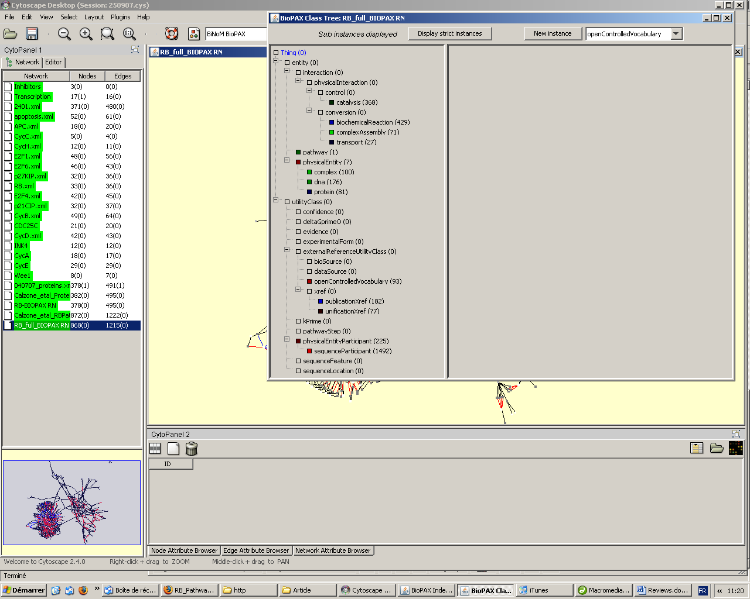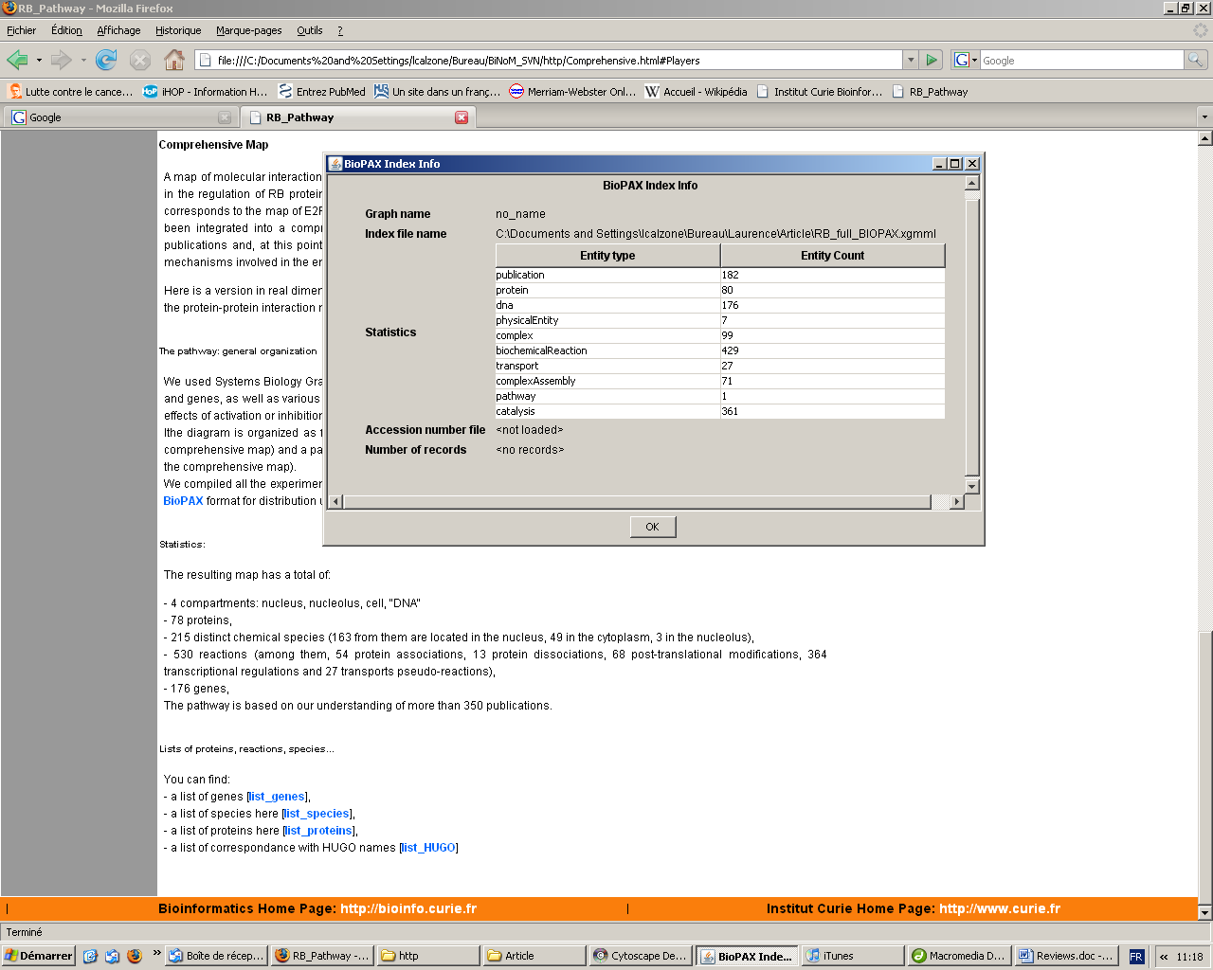

  - Même chose pour les protéines (sans la transcription). Import de RB-BIOPAX.xgmml généré de la même manière que précédemment.
=> différences : 382 nodes, 495 edges dans fichier CellDesigner : Calzone_etal_Proteins.xml, et 378 nodes et 495 edges dans fichier BioPAX (RB_BIOPAX.owl) et entre Statistics et BioPAX Tree, seul le nombre de complexes diffère (100/99)

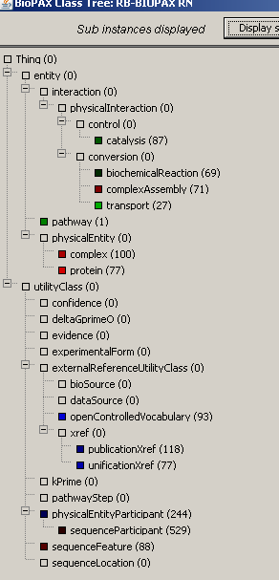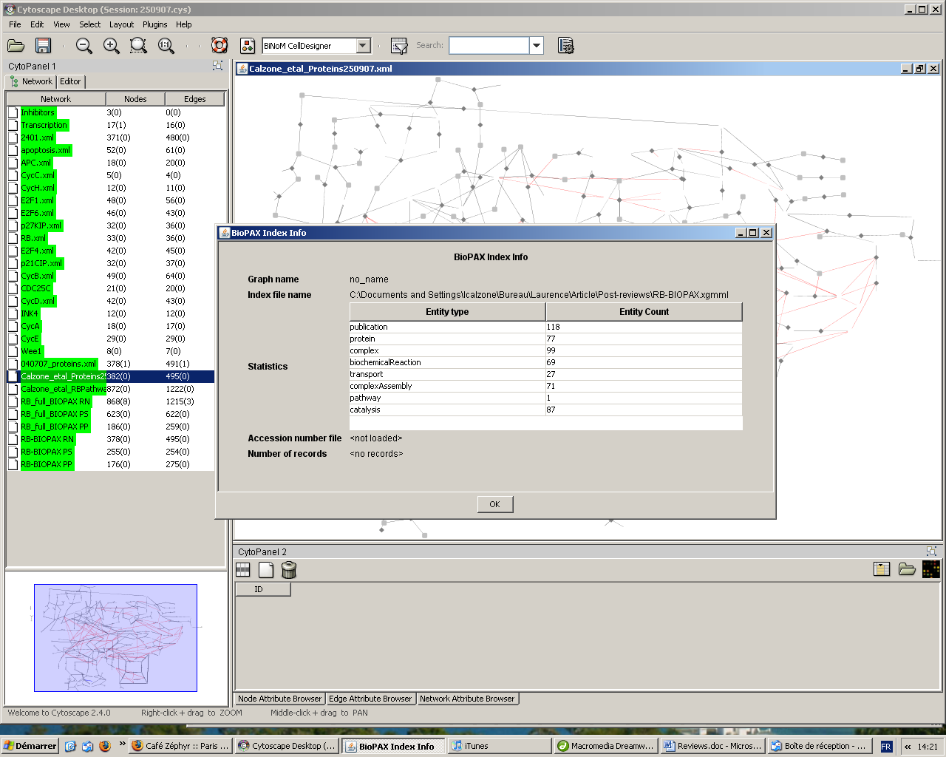

- Modifications dans l’article
  - Suppression du paragraphe décrivant le diagramme modulaire (plus besoin de modifier la phrase « CycC activates, etc. ».
  - Ajout d’une petite phrase indiquant que le diagramme modulaire est clickable sur la page web. Le reviewer 1 disait aussi que nous prétendons ne décrire que deux modules et qu’en fait on les décrit tous : il y a eu confusion, nous disons simplement que nous ne montrons que deux figures et que les autres sont disponibles sur la page web. J’ai essayé de modifié la phrase pour que ce soit plus compréhensible (voir page 8-9).
  - Reviewer 1 souhaitait savoir ce qu’était le compartiment en haut à droite. C’est le nucléole et il est mentionné en même temps que nous parlons des autres compartiments page 8. Je répondrai à cela dans ma réponse aux reviewers. Ce n’est pas nécessaire de le répéter. Cependant, dans la page web, j’ai ajouté dans les statistiques, les 4 compartiments.
  - Page 5 : “A choice was made for rapidly developing Systems Biology Graphical Notation (SBGN) standard implemented in CellDesigner software (Kitano et al., 2005).” => pourrait-on dire ?
”a choice was made to use SBGN standard implemented in CD software”.
  - Ajout dans la légende de la figure 2, page 27 :
” The E2F transcription factors (represented here by single proteins in the nuclear compartment) are connected by activation and inhibition arrows to their gene targets. “
[ ] “pointed arrows mean activation and flat arrows mean inhibition”
  - Ajout dans le texte, page 20, « A step-by-step method for creating the modular view of the RB/E2F pathway is provided on the web-page.”
  - Ordre de E2F1 and RB quand Figure 4 est mentionnée est changé (page 8).

